Леся Українка, збірка поезій "В дитячому крузі". Передмова
"Зеленим лісом мати вела за руку маленьку Лесю. На голівці у Лесі був вінок із синіх волошок. Дівчинка дивувалась: «Як гарно тут, як багато дерев! Жаль, що тільки самі дерева, а нема нікого живого». Мати повчала, що й дерева живі. «Та й у лісі не самі дерева,— таємничим голосом мовила ненька.— Тут можна зустріти і лісовика, і мавку». Про лісовиків Леся вже чула. А хто така мавка? «Мавка,— пояснювала мати,— дівчина-лісовичка незвичайної краси. Очі в неї зелені, чорні коси розпущені, легка зелена сукня. Люблять мавки гойдатися на вітах берези...» У місячні ночі, коли ліс, що підходив до їхнього саду, сповнювався солов'їними співами, Леся не могла заснути. Вона тихо викрадалася з дому, бігла до знайомої берези й дивилась, чи на її довгих вітах не колишеться мавка...."
Казка Лесі Українки "Про Оха-чародія" - зі збірки поезій "В дитячому крузі"
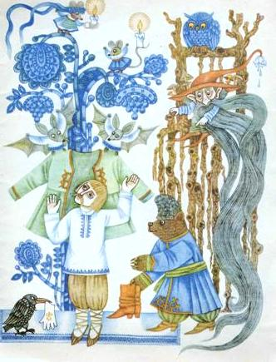"В тридев’ятім славнім царстві,
де колись був цар Горох,
є тепер на господарстві
мудрий пан, вельможний Ох..."
(Леся Українка)
Казка Лесі Українки: "З казочки дядька Лева" (Уривок з драми-казки «Лісова пісня»). Збірка поезій "В дитячому крузі"
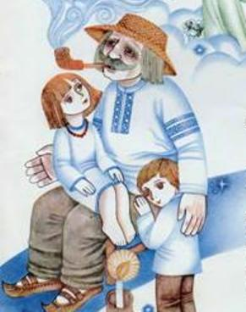"Якби нам хата тепла та люди добрі,
казали б ми казку,
баяли байку
до самого світу..."
(Леся Українка)
"Тішся, дитино, поки ще маленька" - вірш Лесі Українки зі збірки "В дитячому крузі"
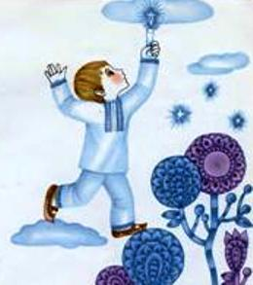"Тішся, дитино, поки ще маленька,
Ти ж бо живеш навесні,
Ще твоя думка літає легенька,
Ще твої мрії ясні..."
(Леся Українка)

Леся Українка - вірш "Співець", збірка "В дитячому крузі".
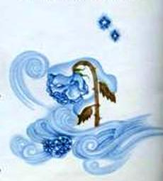"Пишно займались багрянії зорі
Колись навесні,
Любо лилися в пташиному хорі
Пісні голосні;
Грала промінням, ясним самоцвітом
Порання роса,
І усміхалась весняним привітом
Натури краса..." (Леся Українка)
Вірш "Мамо, іде вже зима". Леся Українка - збірка "В дитячому крузі"
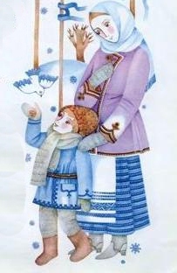""Мамо, іде вже зима,
Снігом травицю вкриває,
В гаю пташок вже нема...
Мамо, чи кожна пташина
В вирій на зиму літає?" —
В неньки спитала дитина..."
(Леся Українка)
Вірш Лесі Українки "Літо краснеє минуло" - збірка "В дитячому крузі"
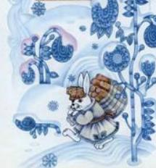"Літо краснеє минуло,
Сніг лежить на полі;
Діти з хати виглядають
В вікна... шкода волі!
Діти нудяться в хатині,
Нудять, нарікають.."
(Леся Українка)
Вірш "Вишеньки" - зі збірки Лесі Українки "В дитячому крузі"
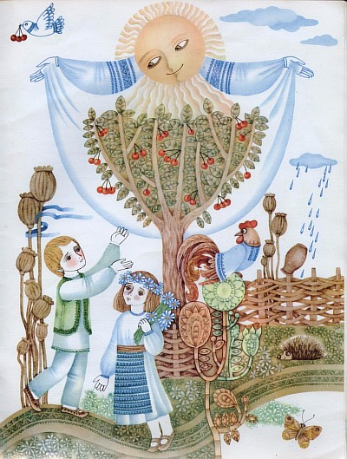
"Поблискують черешеньки
В листі зелененькім,
Черешеньки ваблять очі
Діточкам маленьким..."
(Леся Українка)
"На зеленому горбочку", "Мені снились білі лелії" - зі збірки Лесі Українки "В дитячому крузі"
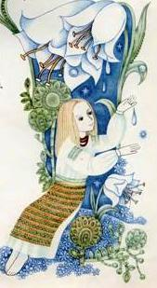"На зеленому горбочку,
У вишневому садочку,
Притулилася хатинка,
Мов маленькая дитинка
Стиха вийшла виглядати,
Чи не вийде її мати..." (Леся Українка)
"Конвалія" (уривок) - зі збірки Лесі Українки "В дитячому крузі"
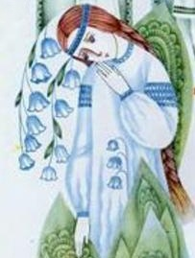"Росла в гаю конвалія
Під дубом високим,
Захищалась від негоди
Під віттям широким..."
(Леся Українка)
"У маленькій хатинці, у тихім куточку" (Уривок з поеми «Місячна легенда») - Леся Українка
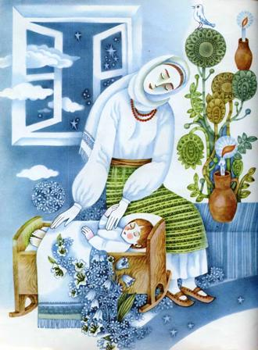"У маленькій хатинці, у тихім куточку
Мати спить і дитина маленька.
У віконце одчинене линуть з садочку
Урочисті пісні соловейка."
(Леся Українка)
Леся Українка. "Вечірня година" (коханій мамі) - зі збірки "В дитячому крузі"
"Уже скотилось із неба сонце,
Заглянув місяць в моє віконце.
Вже засвітились у небі зорі,
Уже заснуло, заснуло й горе..."
(Леся Українка)
Леся Українка. "Пісня" (уривок), "Барвіночку мій хрещатий" (уривок з поеми "Русалка").
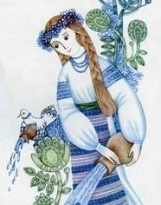"Барвіночку мій хрещатий,
Зелений, дрібний,
Ой, я ж тебе викохала,
Хороший, рясний!.."
(Леся Українка)
Леся Українка, "Пісенька весняної води", "Уже весняне сонце припікає" (Уривки з драми-казки «Лісова пісня»)
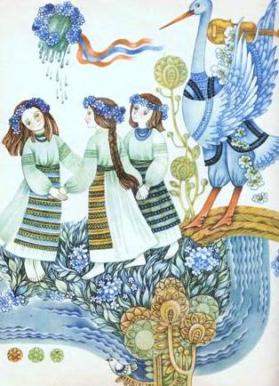"Вже й сон-трава перецвітати стала.
От-от зозулька маслечко сколотить,
в червоні черевички убереться
і людям одмірятиме літа..."
(Леся Українка)

